Trabalho I – Portos

Aluno: Francisco José Matos Nogueira Filho

Matricula: 384962

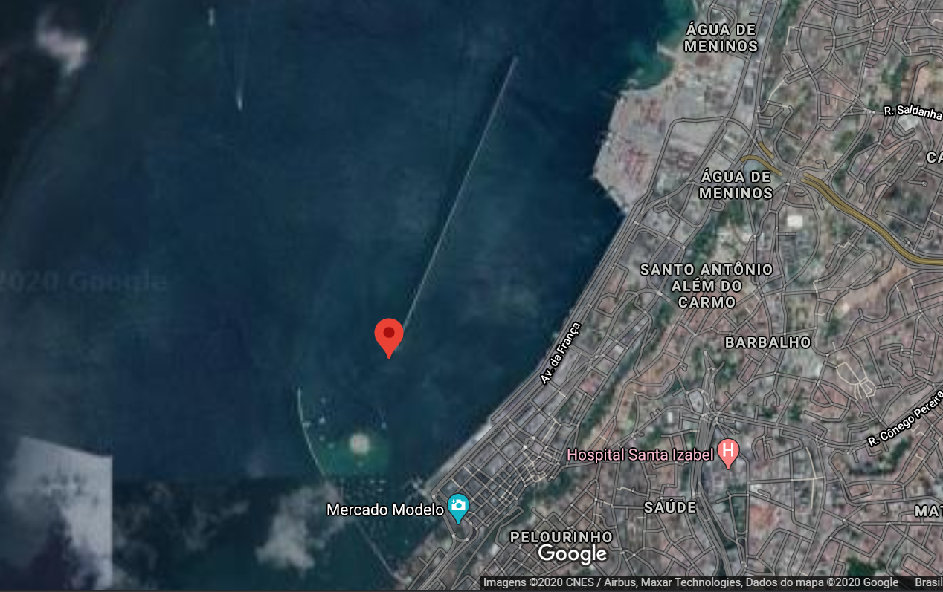

* Cidade: Salvador
* Coordenadas: (-12.965579, -38.516667)

1. Tipo *Onshore*
2. Resposta junto com a 4:

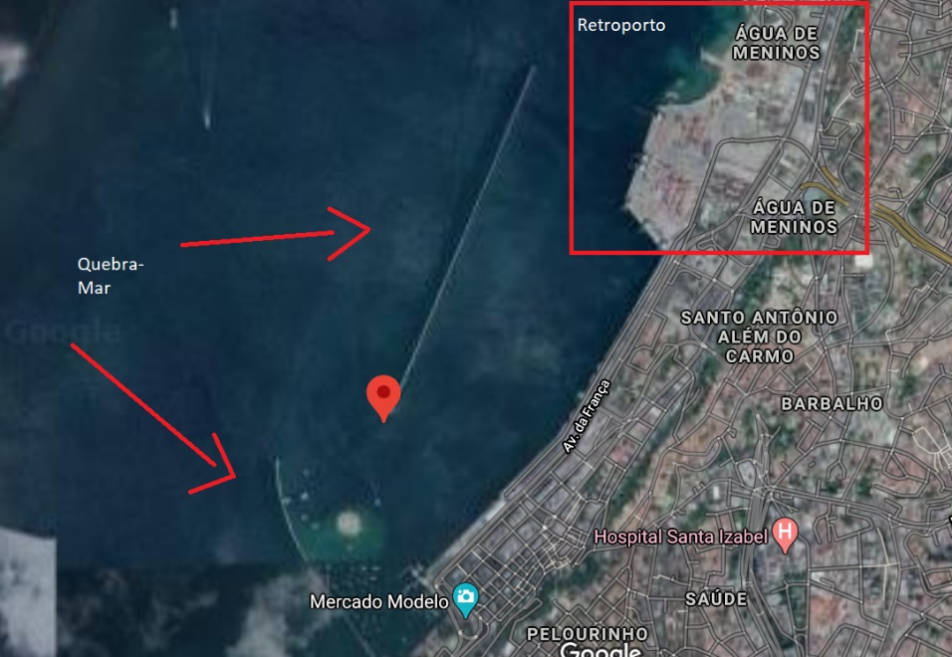

Zoom no Retroporto:

